Методика обучения художественной обработке древесины и металла

Цель: Формирование практических навыков разработки методики обучения художественной обработке древесины и металла

Ход работы

1. Число занятий по разделу: 3 занятия (всего 6 часов)

Модуль «Технологии обработки материалов и пищевых продуктов» В модуле на конкретных примерах представлено освоение технологий обработки материалов по единой схеме: историко-культурное значение материала, экспериментальное изучение свойств материала, знакомство с инструментами, технологиями обработки, организация рабочего места, правила безопасного использования инструментов и приспособлений, экологические последствия использования материалов и применения технологий, а также характеризуются профессии, непосредственно связанные с получением и обработкой данных материалов. Изучение материалов и технологий предполагается в процессе выполнения учебного проекта, результатом которого будет продукт-изделие, изготовленный обучающимися. Модуль может быть представлен как проектный цикл по освоению технологии обработки материалов.

5 класс: (1 занятие – 2 часа) Операции (основные): декорирование древесины.Декорирование древесины: способыдекорирования (роспись, выжиг,резьба, декупаж и др.).Тонирование и лакирование какспособы окончательной отделкиизделий из древесины. Защитнаяи декоративная отделка поверхностиизделий из древесины.

Результат:

– перечислять технологии отделкиизделий из древесины;

– изучать приемы тонирования и лакирования древесины.

7 класс: (2 занятия – 4 часа) Отделка изделий из металла.

Результат:

– изучать технологии механическойобработки металлов с помощьюстанков;

– характеризовать способыобработки материалов на разныхстанках;

– определять материалы,инструменты и приспособлениядля станочной обработкиметаллов;

– анализировать технологиивыполнения изделия.

Формируемая система знаний:

Называть народные промыслы по обработке древесины и металла; характеризовать свойства конструкционных материалов; выбирать материалы для изготовления изделий с учётом их свойств, технологий обработки, инструментов и приспособлений; называть и характеризовать виды материалов по обработке изделий из древесины и металла с учётом её свойств, применять в работе столярные инструменты и приспособления.

Преемственность в процессе обучения:

Преемственность в обучении технологии художественной обработки материалов на уроках технологии играет важную роль в формировании навыков учащихся и передаче практического опыта. Важно, чтобы ученики получали систематическое обучение и развивали навыки работы с древесиной и металлом постепенно, начиная с базовых приемов и переходя к более сложным техникам. Это отражается, прежде всего, в последовательном изученииматериалов с 5 по 7 класс. Учебный материал изменяется в соответствии с возрастными изменениями обучающихся, а также особенностями их восприятия.

Характер и содержание практических заданий:

Практические задания по разделу включают в себя художественную обработку древесины и металла: операции (основные): декорирование древесины и металла.

Перечень предлагаемых изделий:

Раздел предполагает изготовление объемных изделий из дерева в качестве индивидуального проекта. К возможным вариантам можно отнести: панно, кормушку для птиц, органайзер. Совместной работой с учителем дети способны определить плюсы и минусы предложенных конструкций, особенности их изготовления; предполагаемые пути доказательств несостоятельности негодных технологических решений.

Технологическая карта урока. Целевой раздел

Дата (№ учебной недели)
Тема урока | Художественная обработка древесины. Лакирование изделий.5 класс
Тип урока | Комбинированный
Ведущая цель урока | Образовательная: формирование представлений об основных технологических операциях художественной обработки древесины.  Развивающая: повышение теоретической, познавательной активности обучающихся на занятии; развитие общетрудовых умений;  Воспитательная: воспитание самостоятельности и аккуратности при работе;  Профориентационная: расширение спектра профессий, связанных с художественной обработкой древесины.
Планируемые результаты | Предметные: овладеть навыками художественной обработки древесины  Межпредметные: В результате изучения технологии на уровне основного общего образования у обучающегося будут сформированы универсальные познавательные учебные действия, универсальные регулятивные учебные действия, универсальные коммуникативные учебные действия.  Личностные: осознание важности морально-этических принципов в деятельности, связанной с реализацией технологий; освоение социальных норм и правил поведения, роли и формы социальной жизни в группах и сообществах, включая взрослые и социальные сообщества; восприятие эстетических качеств предметов труда; развитие интереса к исследовательской деятельности, реализации на практике достижений науки; воспитание бережного отношения к окружающей среде
Начальные условия/исходное состояние (учащиеся уже знают/умеют) | - Знают о происхождении древесины;  - Могут планировать самостоятельную деятельность;  - Могут контролировать свои действия;  - Могут оценивать собственный труд и труд других учеников;  - Могут сравнивать свой результат с результатом других учеников;  - Имеют опыт командной работы.  - Владеют навыками ручной обработки древесины.
Формы оценки планируемых результатов | Оценка готового изделия
Средства | Материально-технические: электронная доска
Домашнее задание | -

Технологическая карта урока. Содержательный раздел.

Фаза урока | Этап | Деятельность учителя (конкретные методы и приемы) | Деятельность учащихся | Средства | Результат
Вводный | Организационный момент | Приветствие, отметка отсутствующих на уроке, проверка готовности учащихся к уроку | Готовность и настрой на предстоящую деятельность | Устная речь учителя | Готовность учащихся к уроку
Вводный | Актуализация субъектного опыта учащихся | Диалог о том, что учащиеся на данный момент знают о древесине, об изделиях из нее, о художественной обработке | Диалог с учителем | Диалог, беседа | Актуализация знаний способствует более грамотному решению проблемной ситуации на уроке, «плавное» вхождение в новую тему
Вводный | Мотивация/создание проблемной ситуации | Диалог с учащимися о художественной обработке древесины, ее разнообразии | Диалог с учителем | Диалог, беседа | Демонстрация простейших изделий из древесины, положительный настрой на урок
Основной | Целеполагание и планирование | Объясняет учащимся цель урока, основные задачи и планируемые результаты | Слушают учителя, настраиваются на деятельность | Речь учителя | Готовность к уроку
Основной | Достижение планируемых результатов/решение учебной проблемы | Теоретический материал о техниках художественной обработки древесины. (Приложение 2) | Слушают учителя, отвечают на поставленные вопросы, фиксируют материал в тетради | Речь учителя, презентация к уроку, электронная доска | Получение новых знаний, актуализация уже имеющихся знаний
Основной | Отработка/закрепление полученных результатов в виде упражнений, конкретно-практических действий | Вводное инструктирование и выполнение работы учащимися в соответствии с технологической картой изделия. (Приложение 1) | Слушают учителя. Фиксируют материал | Речь учителя, презентация к уроку, электронная доска | Получение новых знаний
Заключительный | Контроль выполнения учебных действий | Обход 1: проверка организации рабочего места  Обход 2: Анализ правильности и точности выполнения учащимися технико-технологических операций, анализ допускаемых текущих ошибок, показ правильных приемов выполнения работы | Выполнение практической работы, исправление возможных ошибок, промежуточная оценка результатов | Речь учителя | Получение новых знаний
Заключительный | Оценка образовательных результатов | Индивидуальный осмотр готовых изделий, выставление оценки в соответствии с недочетами |  |  | Достижение поставленных целей (обучающая, развивающая, воспитательная)
Заключительный | Рефлексия деятельности | Общая характеристика работы учащихся, анализ допускаемых учащимися ошибок, общая оценка деятельности учащихся | Слушают учителя. Совместная рефлексия | Речь учителя, речь учащихся | Достижение поставленных целей (обучающая, развивающая, воспитательная)

Приложение 1

Технологическая карта изделия

№ п/п | Последовательность выполнения работ | Графическое изображение | Инструменты, приспособления
1 | Покрытие дерева спиртовым лаком | 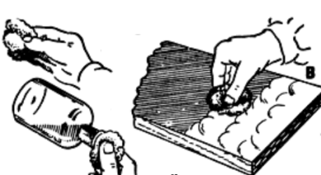 | Спиртовой лак, ватный тампон, резиновые перчатки
2 | Шпатлевание перед покраской | 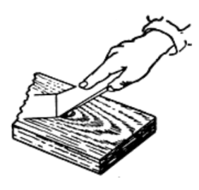 | Флейцевая кисть, шпатлевка, резиновые перчатки
3 | Зачистка шпатлевки пемзой | 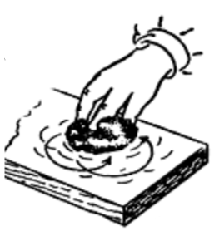 | Пемза, резиновые перчатки
4 | Окраска масляной краской | 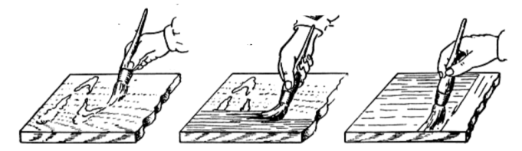 | Масляная краска, резиновые перчатки, флейцевая кисть

Приложение 2

Конспект урока по теме «Лакирование деревянных изделий»

Организационный момент
Приветствие, отметка отсутствующих на уроке, проверка готовности учащихся к уроку.

Актуализация субъектного опыта учащихся
Ребята, расскажите, что вы на сегодняшний день уже знаете о древесине, о ее художественной обработке? (диалог с учащимися)

К основным видам художественной обработки древесины можно отнести: резьбу мозаику точение выжигание тиснение. Мозаика – это создание орнаментов или сюжетов при помощи отдельных элементов. Такое изображение собирается из маленьких кусочков одного или нескольких видов древесины на какой-либо поверхности. Для создания мозаичного рисунка применяются самые разнообразные виды древесины, отличающиеся оттенком и текстурой.

Мотивация/создание проблемной ситуации
Посмотрите на слайд и, подумав, ответьте на следующий вопрос: Что объединяет все эти изделия из древесины?

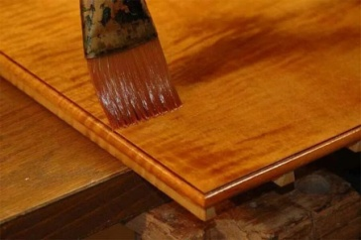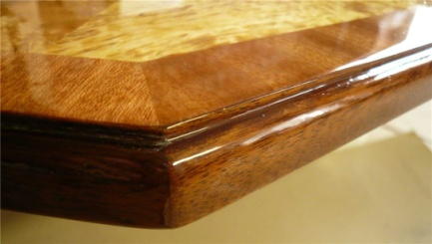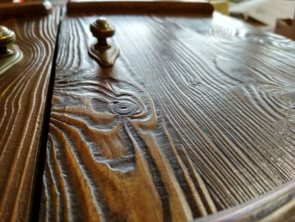

Все эти картинки демонстрируют один из приемов художественной обработки древесины – лакирование.

Какие же преимущества у данного вида художественной обработки?

Прежде всего, она защищает поверхность дерева от различных воздействий. Лак делает поверхность древесины более прочной. Само дерево не царапается, его труднее повредить, чем необработанный массив. Кроме того, лакированное дерево устойчиво к сырости и сухости, к перепадам температур. Ну и конечно, лак придает структуре ценных пород неповторимый блеск и подчеркивает натуральный цвет.

Расскажите, какие лакированные древесные изделия окружают нас? (диалог с учащимися)

Целеполагание и планирование

Отлично, нам удалось актуализировать знания о художественной обработке древесины. Наша сегодняшняя цель – декорировать изделие при помощи такой художественной обработки, как лакирование древесины! Я уверена, вы справитесь с этим «на ура»! Но для того. Чтобы вам было легче работать, немного обсудим теоретические аспекты, после чего приступим к работе!

Достижение планируемых результатов/решение учебной проблемы

Лакирование - это один из способов отделки готовых изделий. Образующаяся пленка при лакировании предохраняет поверхность от влаги и гниения, подчеркивает цвет и текстуру дерева.

Лаки - это однородные прозрачные жидкости без механических примесей; для некоторых лаков (драммарного, пихтового, бальзамно - масляного) допускается слабая опалесценция. После высыхания лаки образуют однородные прозрачные пленки с высоким сцеплением и эластичностью.

Для лакирования древесины можно использовать самые различные лаки - спиртовые, алкидные, нитроцеллюлозные, полиэфирные, полиуретановые.

Желательно, чтобы учитель показал образцы лаков, упаковок, в которых они поступают в розничную продажу.

Нитроцеллюлозные лаки выпускаются глянцевые (НЦ-223 и НЦ-584) и матовые (НЦ-243) в аэрозольных баллонах и в банках (НЦ-218). Лак НЦ-218 наносят тампоном или пипеткой в несколько слоев, каждый слой сушат в течение 1 часа; расход 120 г/м2. Применяется с разбавителями.

Спиртовые лаки несколько уступают нитроцеллюлозным по внешнему виду, кроме того, их очень трудно полировать.

Масляные лаки, хотя и не требуют полирования, но внешний вид образуемых ими покрытий значительно хуже.

Из масляных лаков рекомендуются лаки ПФ-283 (4с) и ГФ-166 (6с). Их наносят в 1-2 слоя кистью или пипеткой; расход 70 г/м2. Каждый слой необходимо сушить в течении 36 часов. Разбавителем служит скипидар.

Из спиртовых лаков лучше всего применять идитольный и шеллачный. Их наносят в 3-4 слоя тампоном, пипеткой или кистью, и каждый слой сушат 30 минут; расход на один слой 25-30 г/м2.

Если масляные и спиртовые лаки наносить пипеткой, тогда нужно тщательно разравнивать тампоном поверхность. В этом случае также необходимо наносить лак несколькими слоями (не менее 2-3) и давать очередному слою лака подсохнуть перед нанесением следующего.

Если вам понадобилось самим отлакировать, отполировать или просто окрасить деревянную полочку или стол, то следует поступить следующим образом. Прежде всего необходимо добиться, чтобы поверхность древесины была совершенно ровной и гладкой. Для сглаживания поверхности древесину строгают и шлифуют мелкозернистыми шкурками № 28 или № 40, а затем натирают грубой шерстяной тканью. Чтобы удалить так называемый "ворс" древесины, поверхность при шлифовке несколько раз смачивают теплой водой.

Окрашивают древесину спиртовыми морилками, которые наносят в два слоя тампоном, растирая изделие сначала вдоль волокон древесины, а затем поперек. Окрашенную древесину сушат и шлифуют мелкой шкуркой.

Если древесина крупнопористая, лаковая пленка может "просесть". Чтобы избежать этого, пользуются порозаполняющими составами. В продажу они не поступают - их надо приготовить самим из лака ПФ-283 (4с) (6 %), уайт-спирита (8 %) и наполнителя -порошкообразного барита или гипса (86 %). Лак смешивают с Уайт-спиритом, затем вводят наполнитель, просеянный через мелкое сито (1600 отверстий на 1 см2), и перемешивают смесь до получения однородной пасты. Если паста слишком густая, ее можно разбавить смесью лака ПФ-283 и уайт-спирита, взятых в соотношении 3:4.

Порозаполнитель наносят на поверхность древесины кистью и втирают его сухой ветошью в поры. Излишки порозаполнителя тщательно удаляют сухой ветошью, чтобы его слой не маскировал естественную текстуру дерева. Порозаполнитель обязательно должен сохнуть в течение двух суток.

Важнейшая операция - грунтование древесины. Специальные грунтовочные составы для древесины в продажу не поступают. Для грунтования рекомендуется использовать олифу (только натуральную). Ее надо тщательно втирать в дерево, повторяя эту операцию два или три раза. После этого к следующей операции можно приступать не ранее, чем через двое суток. Если при втирании олифы или порозаполнителя на древесине поднимается "ворс", поверхность следует еще раз отшлифовать мелкой шкуркой.

После грунтования приступают к лакированию.

Лакирование производят с помощью кисти или тампона.

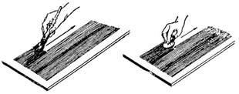

После нанесения лака изделия высушивают горячим или холодным способом.

При лакировании необходимо соблюдать следующие правила безопасности:

"проветривать помещение;

"не лакировать вблизи нагревательных приборов;

"не нюхать лак во избежание отравления;

"избегать попадания лака на открытые участки тела;

"после работы тщательно вымыть руки с мылом;

"держать лаки (хранить) вдали от открытого огня.

Отработка/закрепление полученных результатов в виде упражнений, конкретно-практических действий

Вводное инструктирование и выполнение работы учащимися в соответствии с технологической картой изделия (Приложение 1)

Контроль выполнения учебных действий

Обход 1: проверка организации рабочего места;

Обход 2: Анализ правильности и точности выполнения учащимися технико-технологических операций, анализ допускаемых текущих ошибок, показ правильных приемов выполнения работы.

Оценка образовательных результатов

Индивидуальный осмотр готовых изделий, выставление оценки в соответствии с недочетами

Рефлексия деятельности
Общая характеристика работы учащихся, анализ допускаемых учащимися ошибок, общая оценка деятельности учащихся.

